В нашей газете широко освещался визит гостя из Великобритании в наш город, однако следует уточнить, что
- Крис- это имя. Фамилия нашего гостя- Франс.
- Проживает он на севере Англии, в городе Сток. Кострома же имеет давние культурные связи с городом Дарем (место прежнего проживания мистера Криса).
- Цель его визита в наш город – образовательный туризм. Мистер Крис вдохновляет школьников на изучение английского языка.
- Впервые Крис посетил Россию в 1990 году, это его тринадцатый визит. В нашей области кроме Костромы он посетил Волгореченск, Буй, Шарью, Красное Село, Галич.
- Его профессия- учитель технологии, он отработал в школе 40 лет.
- Он открыт для общения и с удовольствием посещает нашу страну с группой энтузиастов. В весенние каникулы по возможности для учителей английского языка проводятся курсы повышения квалификации, ведут которые непосредственно носители языка.
Мы попросили школьников поделиться впечатлениями :
Ершов Евгений 8 класс
Я навсегда запомню февральский понедельник. К нам в школу приезжал гражданин Великобритании. Его звали Крис. После уроков у нас проводилась пресс-конференция с мистером Крисом. Мы разговаривали с ним в течение двух часов и задавали ему разные вопросы. Англичанин многое рассказал нам про родной город, про английские традиции, про свою семью. На пресс-конференции мистер Крис спел старинную шотландскую песню. Я даже не мог себе представить, что беседа с человеком другой нации может быть такой интересной и увлекательной. При разговоре с мистером Крисом мы смогли услышать произношение английских слов из уст носителя языка. Я буду очень рад, если мистер Крис приедет к нам ещё.
Шехлова Юлия 10 класс
Встреча с Мистером Крисом произвела на меня большое впечатление. Было очень интересно пообщаться с совершенно новым по мыслям и мировоззрению человеком. Благодаря нашему гостю, я поняла, что английский язык достаточно прост и любопытен в изучении. Я осознала, что имею некоторую базу в общении на английском языке. Крис – открытый и добрый человек, с ним очень легко. Большое ему спасибо!
Киселева Екатерина 6а класс
День, который мы провели с Мистером Крисом был незабываемый. С ним мы разговаривали весь урок. Я узнала, что он любит, где и в каких городах побывал, о его детях и семье. Крис рассказал о своих путешествиях и любви к спорту. Незабываемым для все был концерт учащихся школы на английском языке. На сцене были задействованы учащиеся со 2 по 11 класс. Мистер Крис высоко оценил качество исполненных номеров. Мистер Крис – замечательный, я очень рада, что смогла встретиться с таким интересным человеком.
Игнатьева Анастасия 11 класс
Недавно наш город посетил гость из Великобритании – Мистер Крис. Мне было очень приятно познакомиться с ним. Он рассказал нам о себе, своей родине, жизни в Англии и её традициях. Общение с Крисом - это большой опыт в изучении английского языка. Нам было очень приятно общение с ним, несмотря на то, что мы полностью общались на английском без переводчика. Хотелось бы, что бы такие встречи стали более частыми!
Филатова Ольга 11 класс
Знакомство с мистером Криссом принесло много эмоций. Интерес к гостью был огромный. Он рассказал нам о своей жизни, поделился опытом. Общаться с ним было очень приятно и интересно. Подобная практика очень полезна для изучения иностранного языка. Я очень рада, что мне выпал подобный шанс.
Маркова Анастасия 11 класс
Первый раз мы увидели Мистера Криса на Старой площади, он сразу же произвёл на нас хорошее впечатление. В школе у нас состоялась пресс-конференция, на которой все учащиеся смогли пообщаться с Криссом. Речь его была на удивление понятной. Он рассказал нам о своих вкусах и хобби. Все были очень рады, надеюсь, что он ещё раз приедет к нам в гости.
Лапшина Анна 11 класс
Приезд Мистера Криса, помог многим ученикам в изучении английского языка. На конференции мы узнали о новом для нас городе Дарем, о жизни Мистера Криса. Он очень понятно говорил, так что каждый мог его понять. Это было интересно для учеников нашей школы.
Брунова Маргарита 11 класс
Приезд Мистера Крисса безусловно был полезен для нашего города. В частности, для нашей школы. На конференции с ним мы узнали много нового для себя о культуре, музыке и развлечениях Англии. Он спел колыбельную Шотландии, что впечатлило всех нас. Для учеников, изучающих Английский язык интересно было послушать носителя этого языка. Я поняла, что Англичане такие же простые и добрые люди, с лёгкостью располагающие к себе. Я запомню приезд Крисса на долгие годы.

P.S. Визит Мистера Криса безусловно запомнится всем без исключения. Состоялся он благодаря непосредственному участию в подготовке программы пребывания гостя администрации Макарьевского муниципального района, администрации нашего города, заведующей РОО Соколовой Т.В. Огромная благодарность директору ДХШ Цветковой О., директору ДМШ Пономареву В.А., директору и сотрудникам краеведческого музея Исаченко В.В., Старовой О.В.
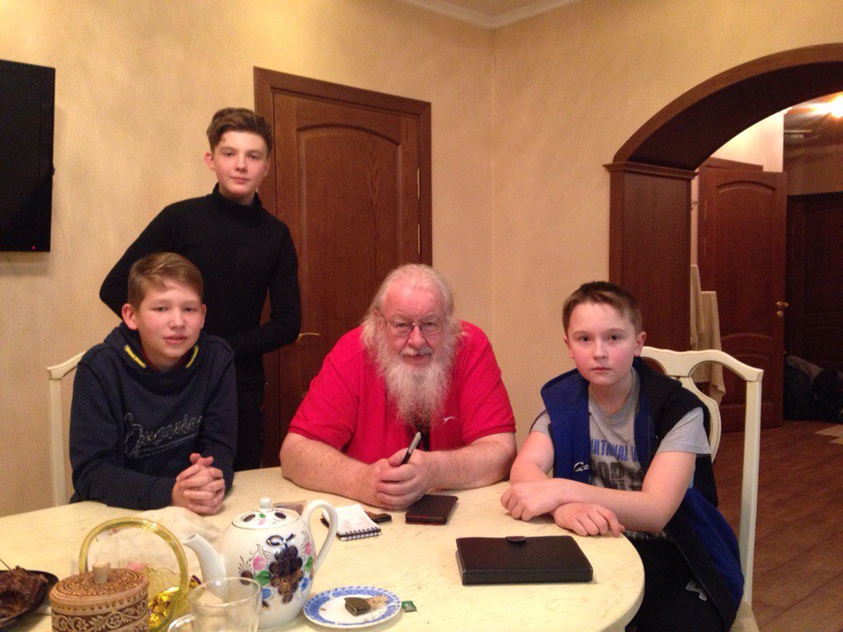
Администрация средней школы №2 г. Макарьева выражает признательность семье Веселовых , которая обеспечила теплый прием гостя в своем доме.
